Материал подготовила:
учитель русского языка и литературы
Сейтибрагимова Э.И.

Инсценировка пьесы А.Н.Островского «Гроза»
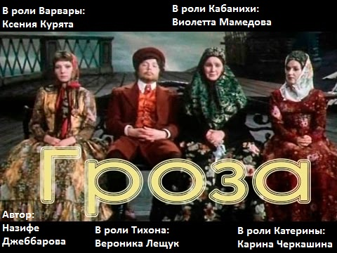

Знакомство с пьесой и героями
Пьеса «Гроза» была написана Островским в течение лета и осени 1859 г., в этом же году поставлена на сцене, напечатана же была в 1860 г. Это период общественного подъёма, когда трещали устои крепостничества. Название «Гроза» - это не просто величественное явление природы, а социальное потрясение. В драме отразился подъём общественного движения, те настроения, которыми жили передовые люди эпохи 50-60 годов.
Действие пьесы разворачивается в вымышленном городе Калинове на берегу Волги.
Главными действующими лицами пьесы являются Катерина и Кабаниха. Две сильные женщины, каждая из которых отстаивает свою правду. Кабаниха представляет собой мир устаревшей патриархальной морали, она всеми силами отстаивает этот уклад жизни, стремится отсрочить его отмирание и угасание. Кабаниха требует, чтобы дети не имели своей воли, чтобы жена боялась мужа, была его рабою.
Катерина же стремится освободиться от оков принуждения и преклонения. Её манит мечта, духовность, искренность. При этом во многом невестка и свекровь схожи – обе сильны духом и безкопромиссны, а также глубоко религиозны.
Катерина вышла замуж, будучи еще почти ребенком; она не любила Тихона, да, может быть, и не понимала вовсе этого чувства.
Она влюбляется в другого молодого человека, в Бориса Григорьевича, но, будучи верна нравственным законам окружающего ее быта, признает это чувство грехом. С этого момента в ее душе поднимается глубокая внутренняя борьба.
Деспотизм Кабанихи печально отразился на характере ее сына Тихона. По натуре своей Тихон человек добрый; он по своему любит жену, сострадает ее мучениям, старается остановить Катерину, когда она начинает каяться в присутствии свекрови; но, подавленный гнетом, он лишен всякого подобия собственной воли и мысли, а потому решительно не в силах защитить жену от оскорблений и даже сам оскорбляет ее по приказанию матери.
Не похожа на Тихона его сестра Варвара. Она бойкая, смелая и веселая.
Варвара весьма просто смотрит на жизнь: убежденная, что добром ничего не добьешься среди черствых и суровых людей, она прибегает к обману, на котором, по ее словам, весь дом держится; она защищает Катерину, устраивает для нее свидание с Борисом, не подозревая вовсе, какие страдания ожидают от этого бедную женщину.
Мы познакомили вас с основными героями этой пьесы. Предлагаем вашему вниманию инсценировку фрагмента пьесы.

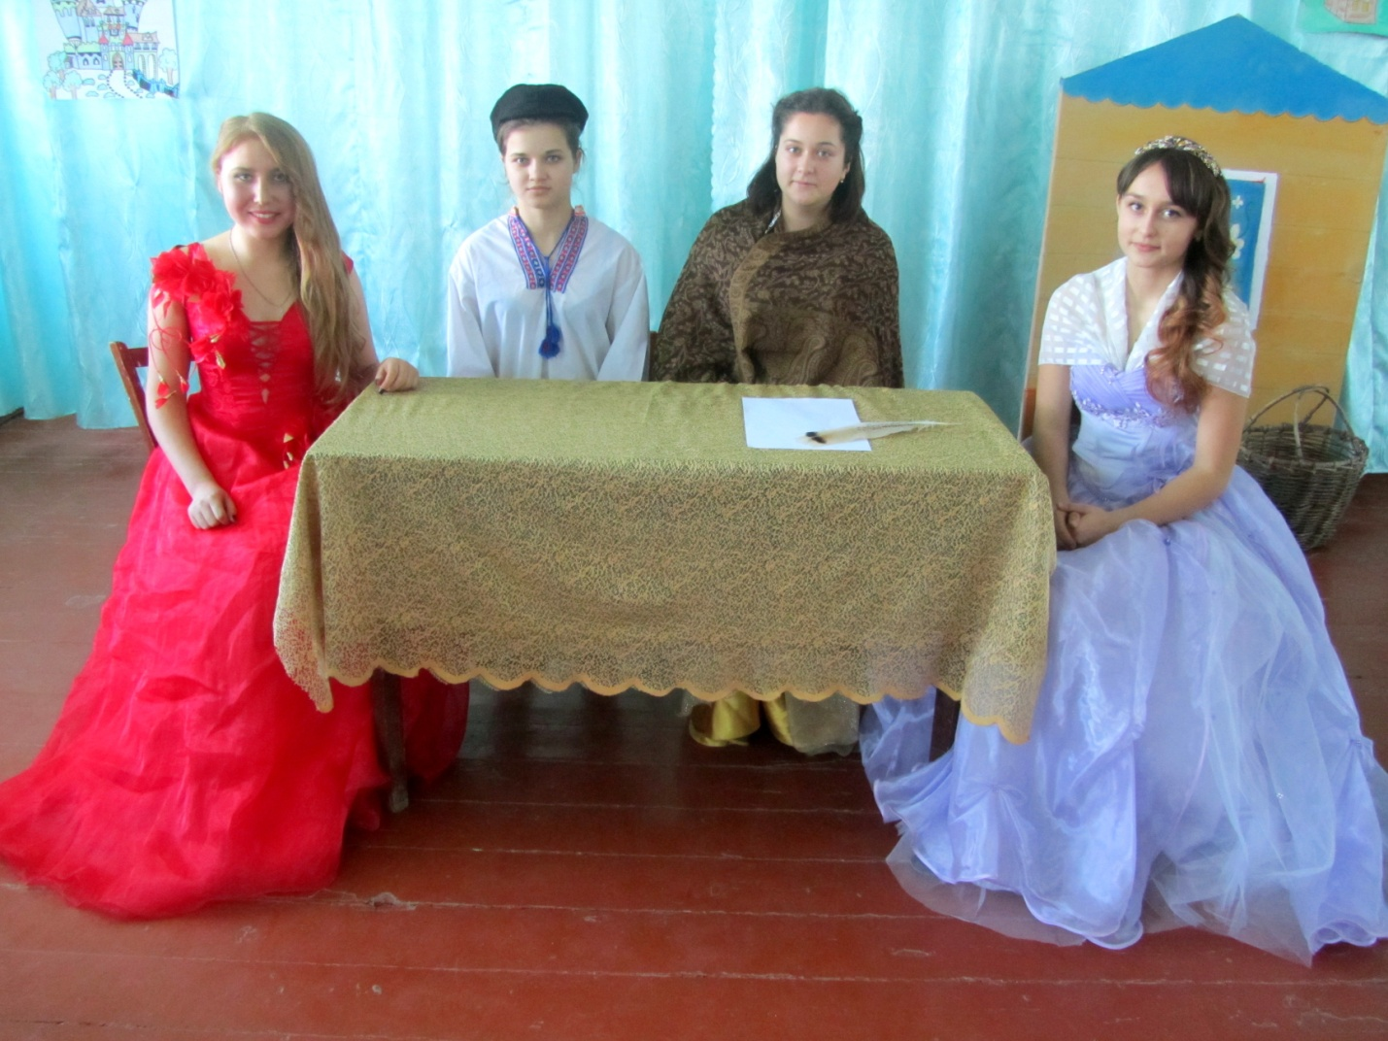

Действие первое
Явление пятое
Кабанова, Кабанов, Катерина и Варвара.
Кабанова. Если ты хочешь мать послушать, так ты, как приедешь туда, сделай так, как я тебе приказывала
Кабанов. Да как же я могу, маменька, вас ослушаться!
Кабанова. Не очень-то нынче старших уважают.
Варвара (про себя). Не уважишь тебя, как же!
Кабанов. Я, кажется, маменька, из вашей воли ни на шаг.
Кабанова. Поверила бы я тебе, мой друг, кабы своими глазами не видала да своими ушами не слыхала, каково теперь стало почтение родителям от детей-то! Хоть бы то-то помнили, сколько матери болезней от детей переносят.
Кабанов. Я, маменька...
Кабанова. Если родительница что когда и обидное, по вашей гордости, скажет, так, я думаю, можно бы перенести! А, как ты думаешь?
Кабанов. Да когда же я, маменька, не переносил от вас?
Кабанова. Мать стара, глупа; ну, а вы, молодые люди, умные, не должны с нас, дураков, и взыскивать.
Кабанов (вздыхая в сторону). Ах ты, господи! (Матери.) Да смеем ли мы, маменька, подумать!
Кабанова. Ведь от любви родители и строги-то к вам бывают, от любви вас и бранят-то, все думают добру научить. Ну, а это нынче не нравится. И пойдут детки-то по людям славить, что мать ворчунья, что мать проходу не дает, со свету сживает. А, сохрани господи, каким-нибудь словом снохе не угодить, ну и пошел разговор, что свекровь заела совсем.
Кабанов. Нешто, маменька, кто говорит про вас?
Кабанова. Не слыхала, мой друг, не слыхала, лгать не хочу. Уж кабы я слышала, я бы с тобой, мой милый, тогда не так заговорила. (Вздыхает.) Ох, грех тяжкий! Вот долго ли согрешить-то! Разговор близкий сердцу пойдет, ну и согрешишь, рассердишься. Нет, мой друг, говори, что хочешь, про меня. Никому не закажешь говорить: в глаза не посмеют, так за глаза станут.
Кабанов. Да отсохни язык...
Кабанова. Полно, полно, не божись! Грех! Я уж давно вижу, что тебе жена милее матери. С тех пор как женился, я уж от тебя прежней любви не вижу.
Кабанов. В чем же вы, маменька, это видите?
Кабанова. Да во всем, мой друг! Мать чего глазами не увидит, так у нее сердце вещун, она сердцем может чувствовать. Аль жена тебя, что ли, отводит от меня, уж не знаю.
Кабанов. Да нет, маменька! что вы, помилуйте!
Катерина. Для меня, маменька, все одно, что родная мать, что ты, да и Тихон тоже тебя любит.
Кабанова. Ты бы, кажется, могла и помолчать, коли тебя не спрашивают. Не заступайся, матушка, не обижу небось! Ведь он мне тоже сын; ты этого не забывай! Что ты выскочила в глазах-то поюлить! Чтобы видели, что ли, как ты мужа любишь? Так знаем, знаем, в глазах-то ты это всем доказываешь.
Варвара (про себя). Нашла место наставления читать.
Катерина. Ты про меня, маменька, напрасно это говоришь. Что при людях, что без людей, я все одна, ничего я из себя не доказываю.
Кабанова. Да я об тебе и говорить не хотела; а так, к слову пришлось.
Катерина. Да хоть и к слову, за что ж ты меня обижаешь?
Кабанова. Экая важная птица! Уж и обиделась сейчас.
Катерина. Напраслину-то терпеть кому ж приятно!
Кабанова. Знаю я, знаю, что вам не по нутру мои слова, да что ж делать-то, я вам не чужая, у меня об вас сердце болит. Я давно вижу, что вам воли хочется. Ну что ж, дождетесь, поживете и на воле, когда меня не будет. Вот уж тогда делайте что хотите, не будет над вами старших. А может, и меня вспомянете.
Кабанов. Да мы об вас, маменька, денно и нощно бога молим, чтобы вам, маменька, бог дал здоровья и всякого благополучия и в делах успеху.
Кабанова. Ну, полно, перестань, пожалуйста. Может быть, ты и любил мать, пока был холостой. До меня ли тебе; у тебя жена молодая.
Кабанов. Одно другому не мешает-с: жена само по себе, а к родительнице я само по себе почтение имею.
Кабанова. Так променяешь ты жену на мать? Ни в жизнь я этому не поверю.
Кабанов. Да для чего же мне менять-с? Я обеих люблю.
Кабанова. Ну да, да, так и есть, размазывай! Уж я вижу, что я вам помеха.
Кабанов. Думайте как хотите, на все есть ваша воля; только я не знаю, что я за несчастный такой человек на свет рожден, что не могу вам угодить ничем.
Кабанова. Что ты сиротой-то прикидываешься! Что ты нюни-то распустил? Ну, какой ты муж? Посмотри ты на себя! Станет ли тебя жена бояться после этого?
Кабанов. Да зачем же ей бояться? С меня и того довольно, что она меня любит.
Кабанова. Как зачем бояться! Как зачем бояться! Да ты рехнулся, что ли? Тебя не станет бояться, меня и подавно. Какой же это порядок-то в доме будет? Ведь ты, чай, с ней в законе живешь. Али, по-вашему, закон ничего не значит? Да уж коли ты такие дурацкие мысли в голове держишь, ты бы при ней-то, по крайней мере, не болтал да при сестре, при девке; ей тоже замуж идти: этак она твоей болтовни наслушается, так после муж-то нам спасибо скажет за науку. Видишь ты, какой еще ум-то у тебя, а ты еще хочешь своей волей жить.
Кабанов. Да я, маменька, и не хочу своей волей жить. Где уж мне своей волей жить!
Кабанова. Так, по-твоему, нужно все лаской с женой? Уж и не прикрикнуть на нее, и не пригрозить?
Кабанов. Да я, маменька...Кабанова (горячо). Хоть любовника заводи! А! И это, может быть, по-твоему, ничего? А! Ну, говори!
Кабанов. Да, ей-богу, маменька...
Кабанова (совершенно хладнокровно). Дурак! (Вздыхает.) Что с дураком и говорить! только грех один!
Молчание.
Я домой иду.
Кабанов. И мы сейчас, только раз-другой по бульвару пройдем.
Кабанова. Ну, как хотите, только ты смотри, чтобы мне вас не дожидаться! Знаешь, я не люблю этого.
Кабанов. Нет, маменька! Сохрани меня господи!
Кабанова. То-то же! (Уходит.)
Явление шестое
Те же без Кабановой.
Кабанов. Вот видишь ты, вот всегда мне за тебя достается от маменьки! Вот жизнь-то моя какая!
Катерина. Чем же я-то виновата?
Кабанов. Кто ж виноват, я уж не знаю.
Варвара. Где тебе знать!
Кабанов. То все приставала: «Женись да женись, я хоть бы поглядела на тебя, на женатого»! А теперь поедом ест, проходу не дает — все за тебя.
Варвара. Так нешто она виновата! Мать на нее нападает, и ты тоже. А еще говоришь, что любишь жену. Скучно мне глядеть-то на тебя. (Отворачивается.)
Кабанов. Толкуй тут! Что ж мне делать-то?
Варвара. Знай свое дело — молчи, коли уж лучше ничего не умеешь. Что стоишь — переминаешься? По глазам вижу, что у тебя и на уме-то.
Кабанов. Ну, а что?Варвара. Известно что. К Савелу Прокофьичу хочется, выпить с ним. Что, не так, что ли?
Кабанов. Угадала, брат.
Катерина. Ты, Тиша, скорей приходи, а то маменька опять браниться станет.
Варвара. Ты проворней, в самом деле, а то знаешь ведь!
Кабанов. Уж как не знать!
Варвара. Нам тоже не велика охота из-за тебя брань-то принимать.
Кабанов. Я мигом. Подождите! (Уходит.)
Явление седьмое
Катерина и Варвара.
Катерина. Так ты, Варя, жалеешь меня?
Варвара (глядя в сторону). Разумеется, жалко.
Катерина. Так ты, стало быть, любишь меня? (Крепко целует.)
Варвара. За что ж мне тебя не любить-то!
Катерина. Ну, спасибо тебе! Ты милая такая, я сама тебя люблю до смерти.
Молчание.
Знаешь, мне что в голову пришло?
Варвара. Что?
Катерина. Отчего люди не летают!
Варвара. Я не понимаю, что ты говоришь.
Катерина. Я говорю: отчего люди не летают так, как птицы? Знаешь, мне иногда кажется, что я птица. Когда стоишь на горе, так тебя и тянет лететь. Вот так бы разбежалась, подняла руки и полетела. Попробовать нешто теперь? (Хочет бежать.)
Варвара. Что ты выдумываешь-то?
Катерина (вздыхая). Какая я была резвая! Я у вас завяла совсем.
Варвара. Ты думаешь, я не вижу?
Катерина. Такая ли я была! Я жила, ни об чем не тужила, точно птичка на воле. Маменька во мне души не чаяла, наряжала меня, как куклу, работать не принуждала; что хочу, бывало, то и делаю. Знаешь, как я жила в девушках? Вот я тебе сейчас расскажу. Встану я, бывало, рано; коли летом, так схожу на ключок, умоюсь, принесу с собою водицы и все, все цветы в доме полью. У меня цветов было много-много. Потом пойдем с маменькой в церковь, все и странницы — у нас полон дом был странниц да богомолок. А придем из церкви, сядем за какую-нибудь работу, больше по бархату золотом, а странницы станут рассказывать: где они были, что видели, жития разные, либо стихи поют. Так до обеда время и пройдет. Тут старухи уснуть лягут, а я по саду гуляю. Потом к вечерне, а вечером опять рассказы да пение. Таково хорошо было!
Варвара. Да ведь и у нас то же самое.
Катерина. Да здесь все как будто из-под неволи. И до смерти я любила в церковь ходить! Точно, бывало, я в рай войду, и не вижу никого, и время не помню, и не слышу, когда служба кончится. Точно как все это в одну секунду было. Маменька говорила, что все, бывало, смотрят на меня, что со мной делается! А знаешь: в солнечный день из купола такой светлый столб вниз идет, и в этом столбе ходит дым, точно облака, и вижу я, бывало, будто ангелы в этом столбе летают и поют. А то, бывало, девушка, ночью встану — у нас тоже везде лампадки горели — да где-нибудь в уголке и молюсь до утра. Или рано утром в сад уйду, еще только солнышко восходит, упаду на колена, молюсь и плачу, и сама не знаю, о чем молюсь и о чем плачу; так меня и найдут. И об чем я молилась тогда, чего просила — не знаю; ничего мне не надобно, всего у меня было довольно. А какие сны мне снились, Варенька, какие сны! Или храмы золотые, или сады какие-то необыкновенные, и всё поют невидимые голоса, и кипарисом пахнет, и горы и деревья будто не такие, как обыкновенно, а как на образах пишутся. А то будто я летаю, так и летаю по воздуху. И теперь иногда снится, да редко, да и не то.
Варвара. А что же?
Катерина (помолчав). Я умру скоро.
Варвара. Полно, что ты!
Катерина. Нет, я знаю, что умру. Ох, девушка, что-то со мной недоброе делается, чудо какое-то. Никогда со мной этого не было. Что-то во мне такое необыкновенное. Точно я снова жить начинаю, или... уж и не знаю.
Варвара. Что же с тобой такое?
Катерина (берет ее за руку). А вот что, Варя, быть греху какому-нибудь! Такой на меня страх, такой-то на меня страх! Точно я стою над пропастью и меня кто-то туда толкает, а удержаться мне не за что. (Хватается за голову рукой.)
Варвара. Что с тобой? Здорова ли ты?
Катерина. Здорова... Лучше бы я больна была, а то нехорошо. Лезет мне в голову мечта какая-то. И никуда я от нее не уйду. Думать стану — мыслей никак не соберу, молиться — не отмолюсь никак. Языком лепечу слова, а на уме совсем не то: точно мне лукавый в уши шепчет, да все про такие дела нехорошие. И то мне представляется, что мне самое себя совестно сделается. Что со мной? Перед бедой перед какой-нибудь это! Ночью, Варя, не спится мне, все мерещится шепот какой-то: кто-то так ласково говорит со мной, точно голубит меня, точно голубь воркует. Уж не снятся мне, Варя, как прежде, райские деревья да горы; а точно меня кто-то обнимает так горячо-горячо, и ведет меня куда-то, и я иду за ним, иду...
Варвара. Ну?
Катерина. Да что же это я говорю тебе: ты — девушка.
Варвара (оглядываясь). Говори! Я хуже тебя.
Катерина. Ну, что ж мне говорить? Стыдно мне.
Варвара. Говори, нужды нет!
Катерина. Сделается мне так душно, так душно дома, что бежала бы. И такая мысль придет на меня, что, кабы моя воля, каталась бы я теперь по Волге, на лодке, с песнями, либо на тройке на хорошей, обнявшись...
Варвара. Только не с мужем.
Катерина. А ты почем знаешь?
Варвара. Еще бы не знать!..
Катерина. Ах, Варя, грех у меня на уме! Сколько я, бедная, плакала, чего уж я над собой не делала! Не уйти мне от этого греха. Никуда не уйти. Ведь это нехорошо, ведь это страшный грех, Варенька, что я другова люблю?
Варвара. Что мне тебя судить! У меня свои грехи есть.
Катерина. Что же мне делать! Сил моих не хватает. Куда мне деваться; я от тоски что-нибудь сделаю над собой!
Варвара. Что ты! Что с тобой! Вот погоди, завтра братец уедет, подумаем; может быть, и видеться можно будет.
Катерина. Нет, нет, не надо! Что ты! Что ты! Сохрани господи!
Варвара. Чего ты так испугалась?
Катерина. Если я с ним хоть раз увижусь, я убегу из дому, я уж не пойду домой ни за что на свете.
Варвара. А вот погоди, там увидим.
Катерина. Нет, нет, и не говори мне, я и слушать не хочу!
Варвара. А что за охота сохнуть-то! Хоть умирай с тоски, пожалеют, что ль, тебя! Как же, дожидайся. Так какая ж неволя себя мучить-то!

Подошла к концу наша инсценировка. Надеемся, вам было интересно наблюдать за игрой наших актеров. Кульминация и развязка вас ждет на страницах книги, которую вы с легкостью можете найти в нашей библиотеке.
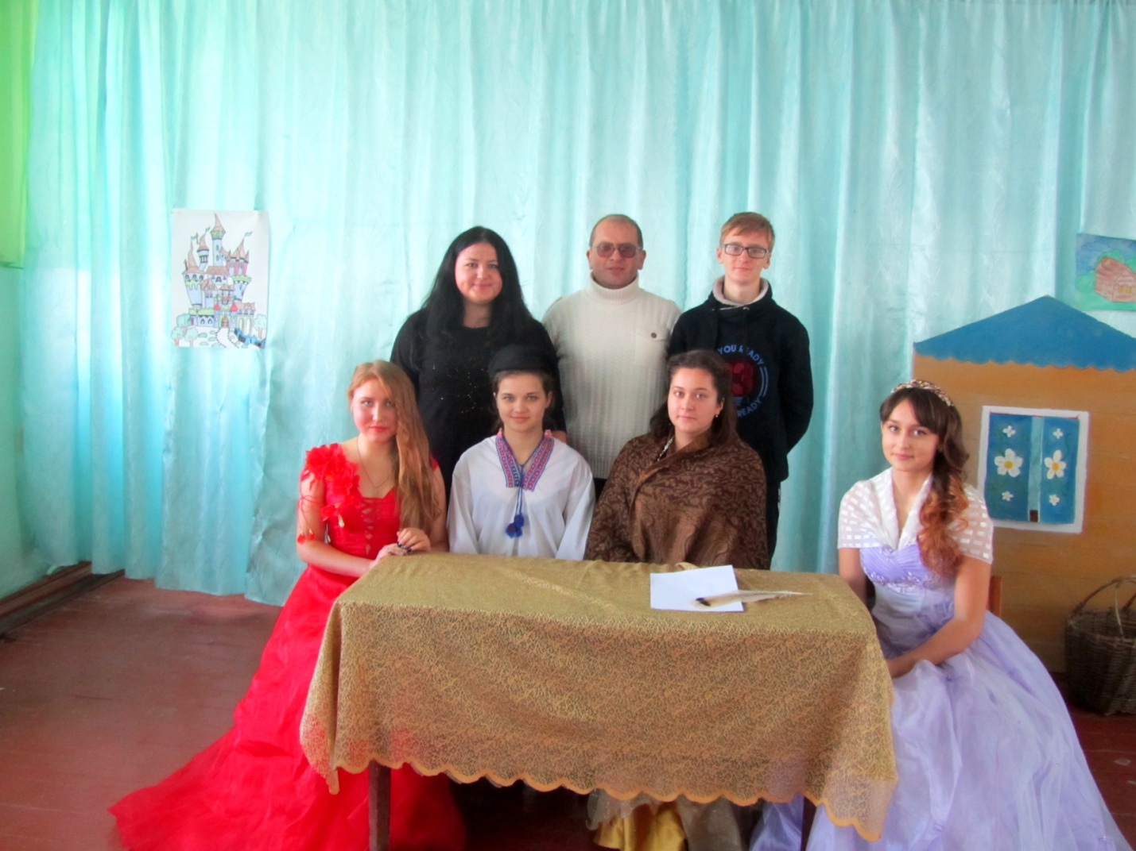

Желаем Вам приятного прочтения!

